**BỘ GIÁO DỤC VÀ ĐÀO TẠO**

**TRƯỜNG ĐẠI HỌC XÂY DỰNG HÀ NỘI**



**BÁO CÁO**

**ĐỒ ÁN MÔN HỌC: PHƯƠNG PHÁP LẬP TRÌNH HƯỚNG ĐỐI TƯỢNG**

**ĐỀ TÀI: XÂY DỰNG CHƯƠNG TRÌNH MÔ PHỎNG HOẠT ĐỘNG CỦA ATM**

Bộ môn : Công nghệ phần mềm

Khoa Công nghệ thông tin, Đại học Xây Dựng Hà Nội

**Hà Nội, 20-10-2022**

**TRƯỜNG ĐẠI HỌC XÂY DỰNG HÀ NỘI**

**KHOA CÔNG NGHỆ THÔNG TIN**

 

**ĐỒ ÁN MÔN HỌC:**

**PHƯƠNG PHÁP LẬP TRÌNH HƯỚNG ĐỐI TƯỢNG**

**ĐỀ TÀI: XÂY DỰNG CHƯƠNG TRÌNH MÔ PHỎNG HOẠT ĐỘNG CỦA ATM**

***Giáo viên hướng dẫn* : Lê Đức Quang**

***Nhóm* : 20**

***Lớp Quản Lý* : 65IT3**

***Sinh viên thực hiện* : Cù Văn Khoa (nhóm trưởng)**

Mục Lục

**LỜI NÓI ĐẦU** 3

NỘI DUNG BẢN BÁO CÁO 4

Phần 1: Phát biểu mô tả bài toán 5

I.Đặt vấn đề: 5

II. Đối tượng sử dụng: 5

II.Yêu cầu cơ bản: 5

IV.Các yêu cầu cụ thể: 6

1.Quản lý khách hàng: 6

2.Quản lý giao dịch 6

Phần 2: Phân tích bài toán: (Use case, Class …Diagram) 7

I. User Case Diagram 7

II. Class Diagram 8

III. Thiết kế giao diện 9

1.Giao diện ATM: 9

2.Giao diện Admin: 17

Phần 3: Thiết kế: các biểu đồ UML cho thiết kế ứng dụng 22

I. Sơ đồ tuần tự ( Sequence Diagram) 22

1. Chức năng đăng nhập 22

2. Chức năng rút tiền 22

3. Chức năng chuyển khoản 23

4. Chức năng đổi PIN 23

5. Chức năng vấn tin 24

6. Chức năng sao kê 24

Phần 4: Mô tả cài đặt, hướng dẫn sử dụng 25

Sử dụng app ATM Simulator 25

Sử dụng app BankingManagement 29

Phần 5: Mô tả kiểm thử, thử nghiệm ứng dụng với các bộ dữ liệu 33

Phần 6: Kết luận 33

Ưu điểm: 33

Hạn chế 33

Phần 7: Tài liệu tham khảo 34

# **LỜI NÓI ĐẦU**

Công nghệ thông tin là lĩnh vực đang phát triển mạnh mẽ, đặc biệt là những ứng dụng của nó đã trở thành công cụ đắc lực phục vụ cho các hoạt động của con người ở mọi lĩnh vực. Nhờ đó con người có thể làm việc một cách dễ dàng, thuận tiện, khoa học hơn. Ngoài ra công nghệ hóa làm giảm số người tham gia quản lí, giảm bớt sự vòng vèo trong quy trình xử lí, tăng tốc độ cập nhật và tra cứu dữ liệu, giảm bớt sai sót trong tính toán…Một trong những hỗ trợ phổ biến nhất của công nghệ thông tin nói chung và phương pháp Lập trình hướng đối tượng nói riêng là hệ thống ATM giúp đỡ chúng ta trong lĩnh vực tài chính ngân hàng.

Máy tự động ATM là một đề tài không phải là mới nhưng vì mong muốn thử sức học hỏi, trao đổi kinh nhiệm và làm quen với thực tế trong việc xây dựng và quản lí ứng dụng nên em đã tìm hiểu về cơ cấu tổ chức và nghiệp vụ ATM để có thể viết ra một phần mềm mô phỏng hoạt động của ATM khi nó tương tác với người sử dụng. Phần mềm của em có thể chưa hoàn chỉnh và còn nhiều thiếu sót nhưng đó là sự cố gắng của em trong bước đầu hòa nhập vào môi trường làm việc bên ngoài và tiếp xúc chập chững với Công nghệ thông tin. Em mong quý thầy cô có thể tạo điều kiện giúp đỡ em hoàn thành đề tài tốt hơn.

# NỘI DUNG BẢN BÁO CÁO

**Nội dung bản báo cáo được chia thành 7 phần:**

* **Phần 1:** Phát biểu mô tả bài toán
* **Phần 2:** Phân tích bài toán: (Use case, Class …Diagram)
* **Phần 3:** Thiết kế: các biểu đồ UML cho thiết kế ứng dụng (Component, Deployment … Diagram)
* **Phần 4:** Mô tả cài đặt, hướng dẫn sử dụng (Mô tả cách thức sử dụng chương trình)
* **Phần 5:** Mô tả kiểm thử, thử nghiệm ứng dụng với các bộ dữ liệu
* **Phần 6:** Kết luận
* **Phần 7:** Tài liệu tham khảo

# Phần 1: Phát biểu mô tả bài toán

## I.Đặt vấn đề:

Xây dựng hệ thống ATM (Automated Teller Machine) trong lĩnh vực ngân hàng để giao dịch với người dùng qua hệ thống ATM với chức năng nổi bật như: gửi và rút tiền ngay tại ATM mà không cần phải tới ngân hàng, khách hàng có thể thực hiện giao dịch mọi lúc mọi nơi có hệ thống ATM đang hoạt động. Với hệ thống này, ngân hàng có thể giao dịch với khách hàng nhanh chóng và thuận tiện. Mặt khác, ngân hàng giảm được chi phí thuê nhân viên, chi phí cơ sở hạ tầng và rút ngắn khoảng cách giữa ngân hàng và người dân.

## II. Đối tượng sử dụng:

* Khách hàng
* Admin quản lý

## II.Yêu cầu cơ bản:

Hệ thống cần đáp ứng được các chức năng sau:

* Quản lý khách hàng
* Quản lý giao dịch.

## IV.Các yêu cầu cụ thể:

### 1.Quản lý khách hàng:

#### 1.1 Nhập thông tin khách hàng:

+ Mục đích: Nhập thông tin khách hàng vào hệ thống

+Dữ liệu vào: Thông tin của khách hàng gồm số tài khoản, họ tên, email,…

+ Quá trình hoạt động: Khi khách hàng tới ngân hàng để đăng kí tài khoản thì sẽ được yêu cầu điên thông tin vào form sau đó sẽ được nhân viên nhập vào dữ liệu từ máy tính.

#### 1.2 Sửa thông tin khách hàng:

+ Mục đích: Sửa thông tin sai lệch của khách hàng hoặc cập nhật thêm thông tin cho khách hàng(vd: email,).

+ Dữ liệu vào: thông tin của khách hàng cần sửa hoặc cần thêm.

+ Quá trình hoạt động: Nhập thông tin -> sửa -> lưu vào database.

### 2.Quản lý giao dịch

#### 2.1 Kiểm tra số tài khoản

+ Khi khách hàng đưa thẻ( số tài khoản ) và nhập mật khẩu hệ thống sẽ kiểm tra số tài khoản có tồn tại hay không hoặc mật khẩu có chính xác hay không. Nếu những điều trên chính xác hệ thống sẽ chấp nhận và khách hàng sẽ bắt đầu thực hiện giao dịch của mình trên ứng dụng.

#### 2.2 Rút tiền

+ Mục đích: Cho khách hàng rút tiền trong tài khoản của mình

+ Hoạt động: Khách hàng nhập số tiền cần rút, hệ thống sẽ phân tích. Nếu số tiền hợp lệ sẽ trả tiền cho khách hàng, nếu không hợp lệ sẽ báo và yêu cầu rút lại.

#### 2.3 Chuyển khoản

+ Mục đích: Cho khách hàng chuyển tiền từ tài khoản của mình sang một tài khoản khác.

+ Hoạt động: Khách hàng sẽ nhập số tài khoản người nhận, hệ thống sẽ phân tích và xử lý để kiểm tra số tài khoản nhận có tồn tại hay không và khách hàng sẽ nhập tiền cần chuyển từ bàn phím.

#### 2.4 Vấn tin

+ Kiểm tra thông tin tài khoản và số tiền còn lại của khách hàng

#### 2.5 Đổi mật khẩu

+ Mục đích: Thay đổi mật khẩu của khách hàng.

+ Hoạt động: Khách hàng sẽ nhập mật khẩu cũ và 2 lần mật khẩu cũ. Thông tin sẽ được hệ thống xử

lí.

#### 2.6 Sao kê

+ Mục đích: hiển thị lịch sử giao dịch của khách hàng.

+ Hoạt động: khách hàng lựa chọn sao kê, hệ thống sẽ tìm kiếm các giao dịch và hiển thị

# Phần 2: Phân tích bài toán: (Use case, Class …Diagram)

## I. User Case Diagram

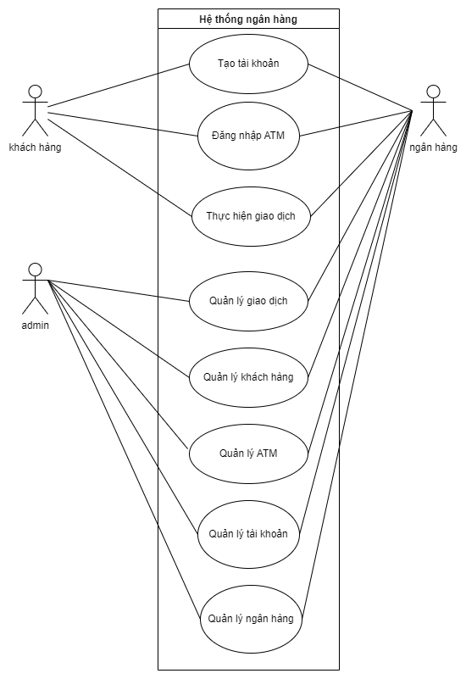

## II. Class Diagram

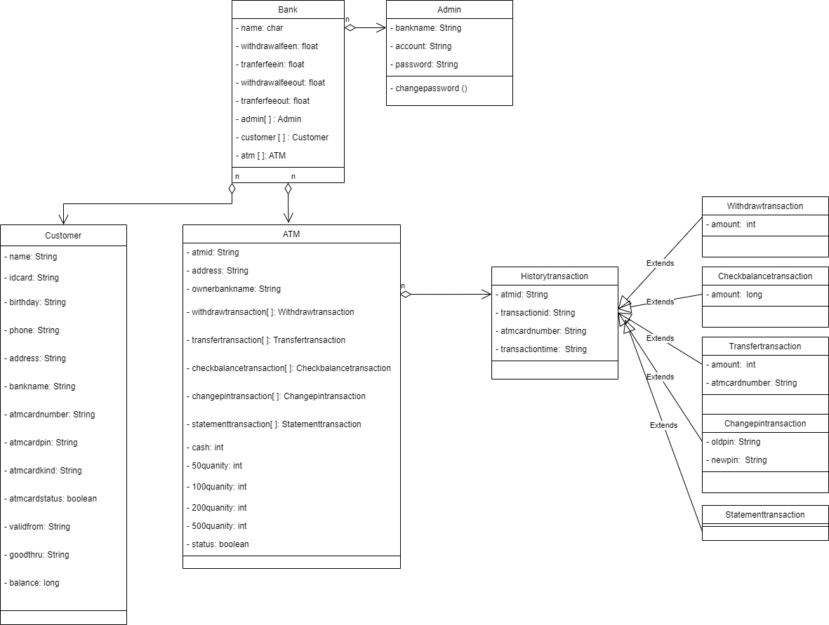

## III. Thiết kế giao diện

### 1.Giao diện ATM:

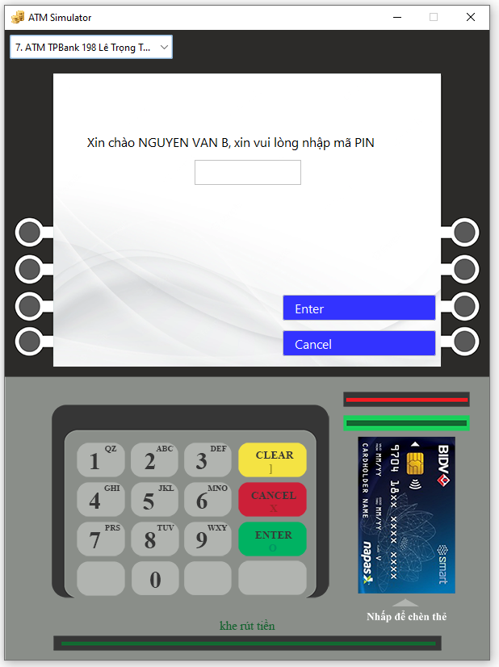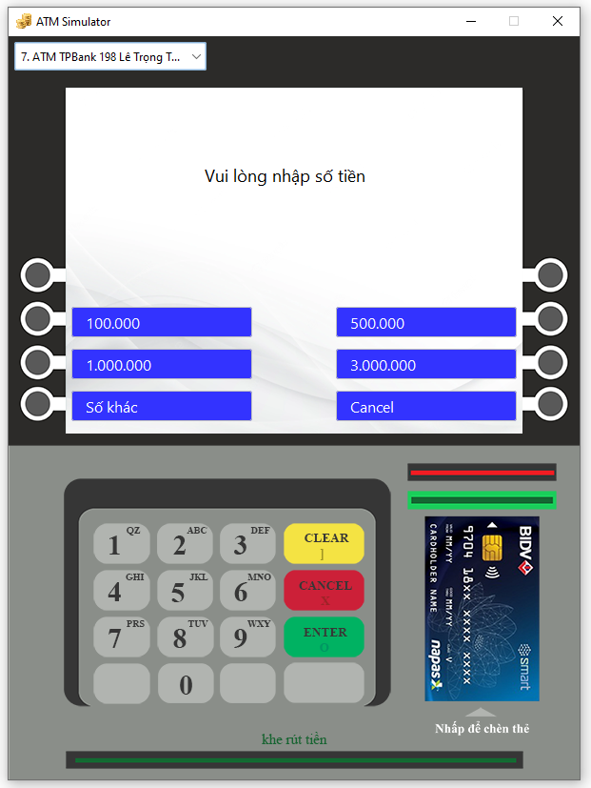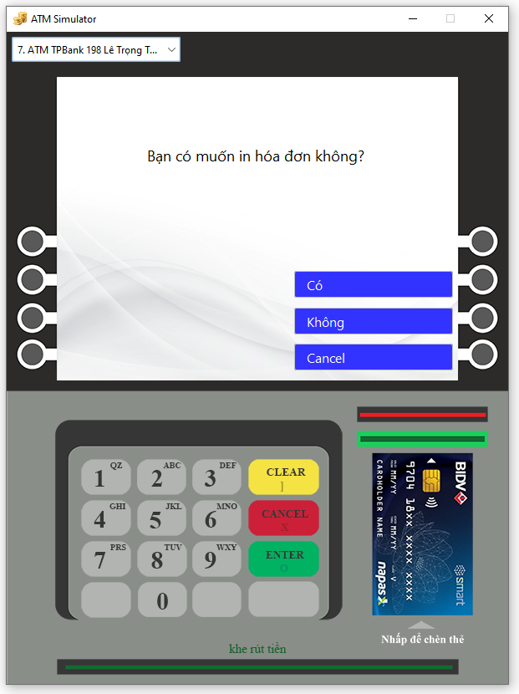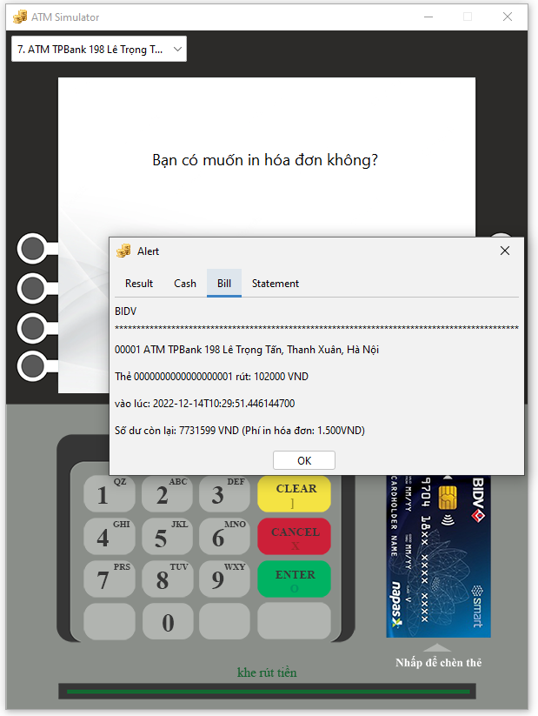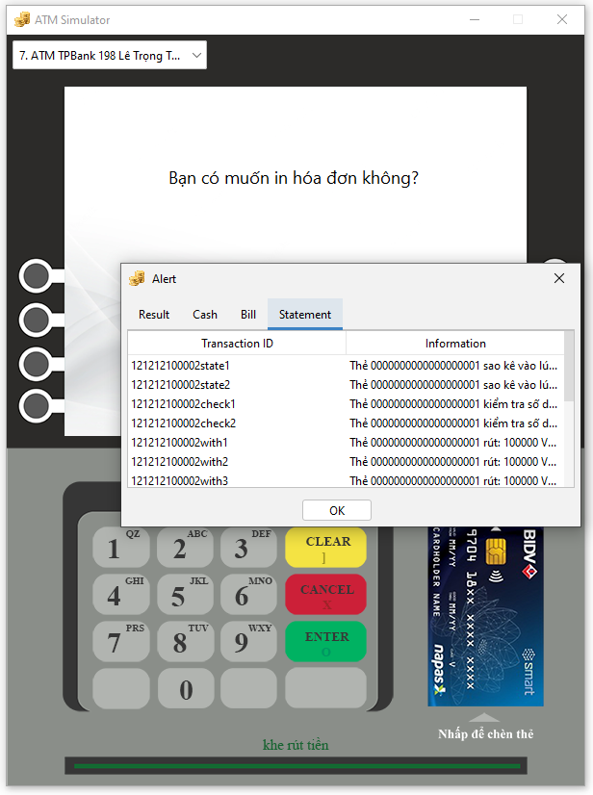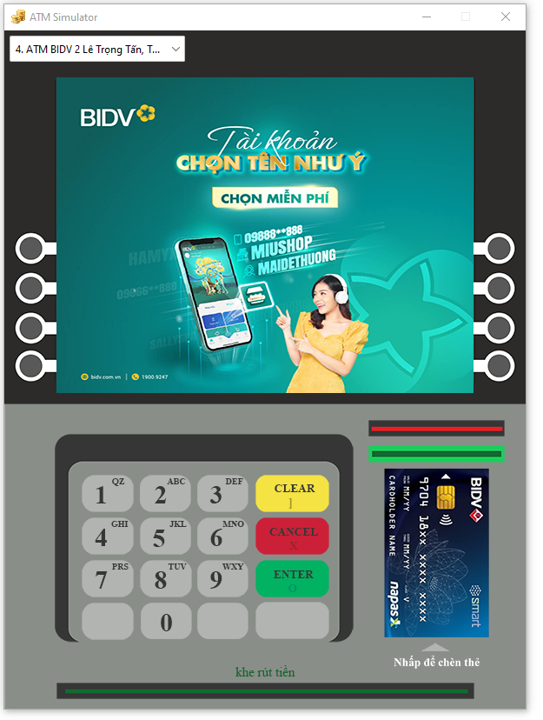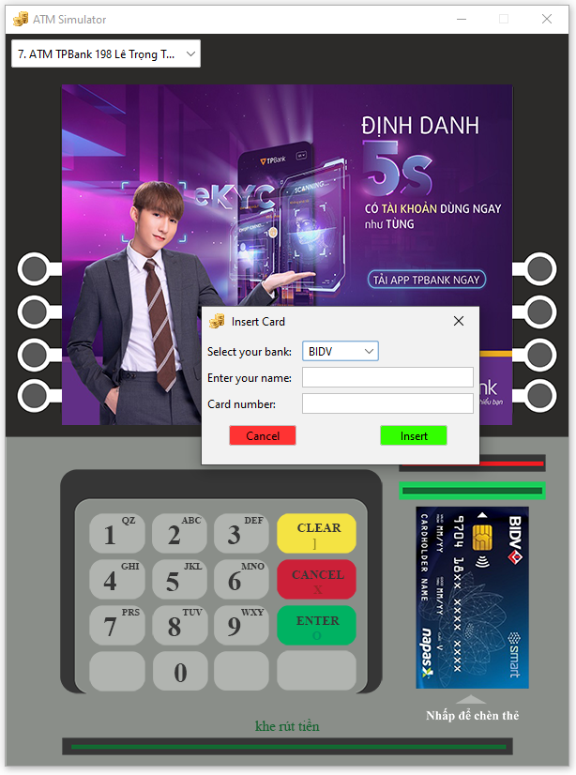

### 2.Giao diện Admin:

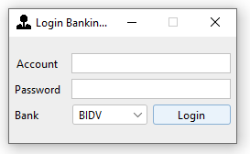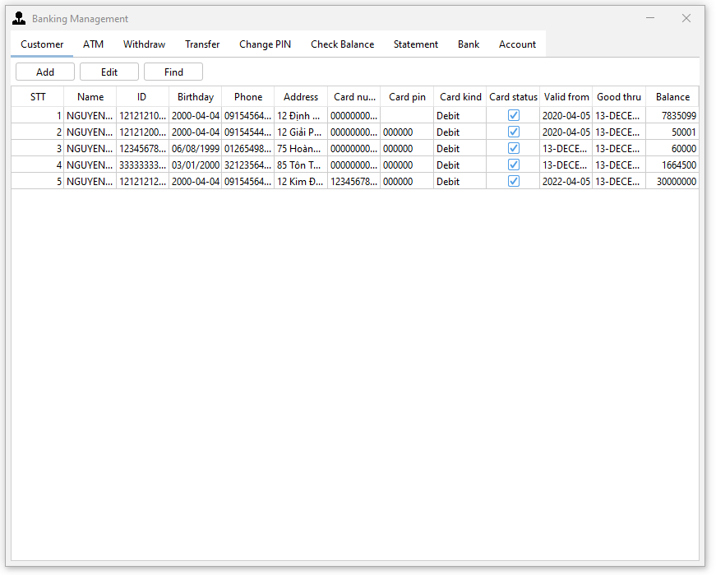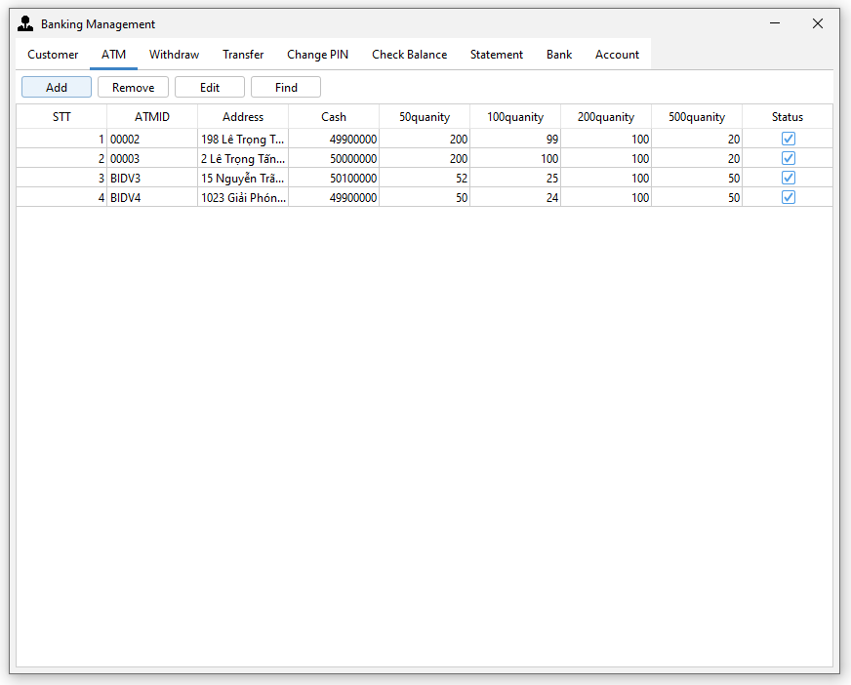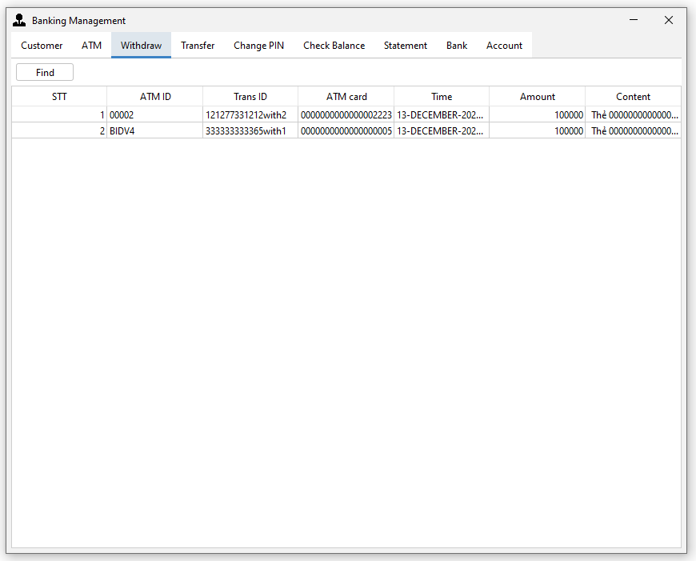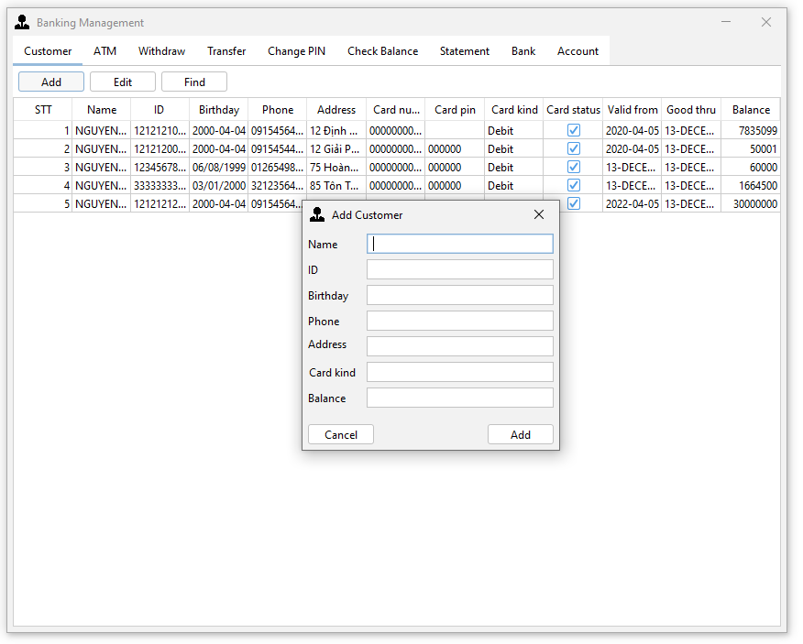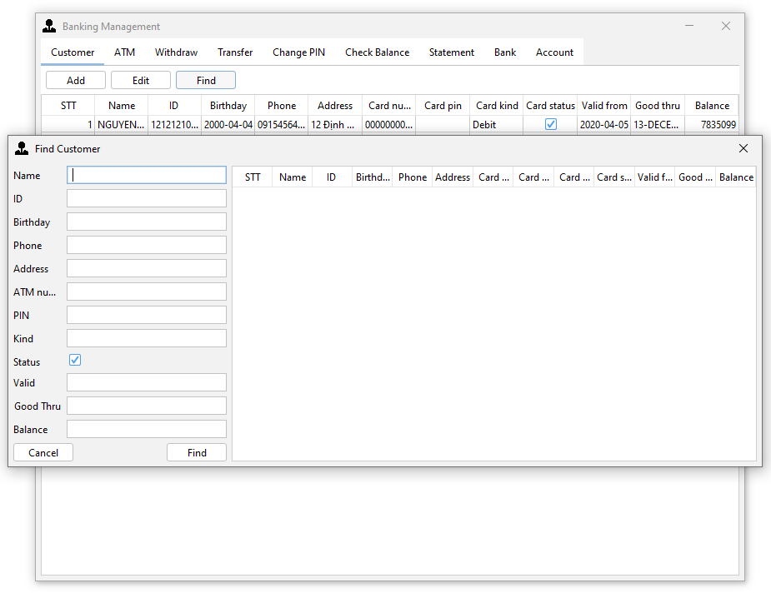

# Phần 3: Thiết kế: các biểu đồ UML cho thiết kế ứng dụng

## Sơ đồ tuần tự ( Sequence Diagram)

### Chức năng đăng nhập

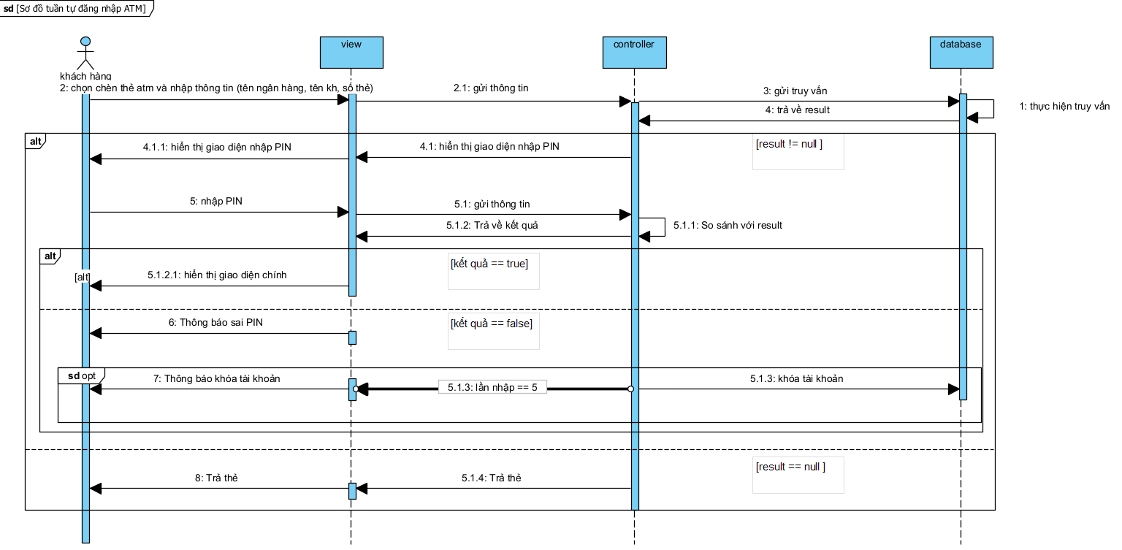

### Chức năng rút tiền

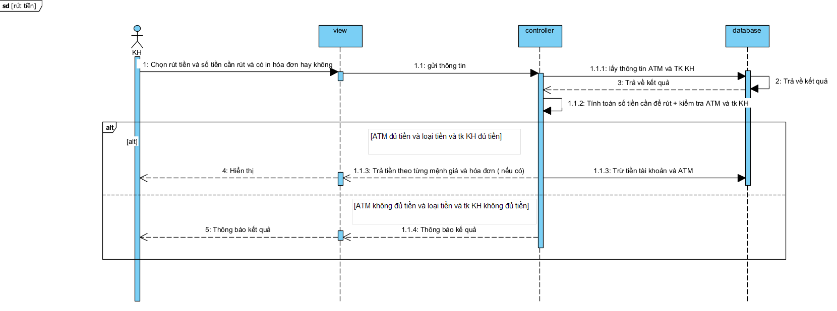

### Chức năng chuyển khoản

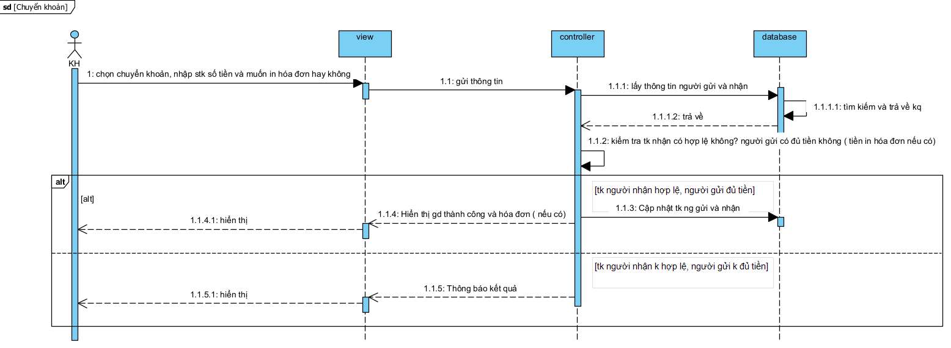

### Chức năng đổi PIN

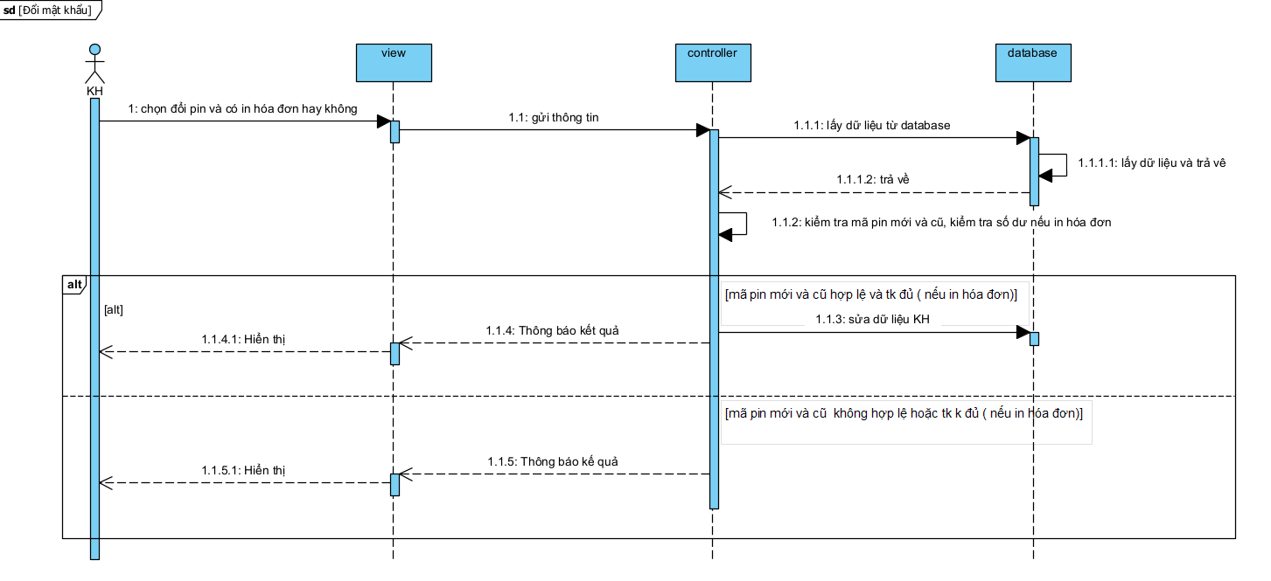

### Chức năng vấn tin

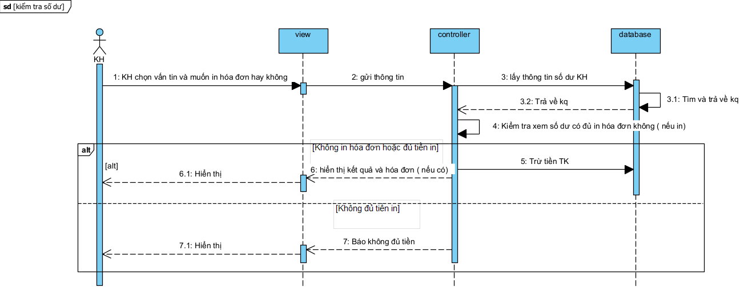

### Chức năng sao kê

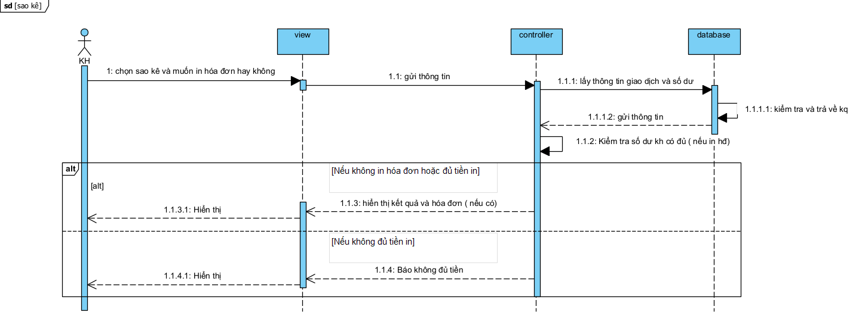

# Phần 4: Mô tả cài đặt, hướng dẫn sử dụng

## Sử dụng app ATM Simulator

* Người dùng khởi động chương trình thông qua file exe ATMSimulator.exe và chọn ATM để sử dụng
* Người dùng chọn chèn thẻ và nhập thông tin thẻ và tên ngân hàng
* Sau khi chèn thẻ thành công, người dùng nhập mã PIN gồm 6 chữ số và nhấn enter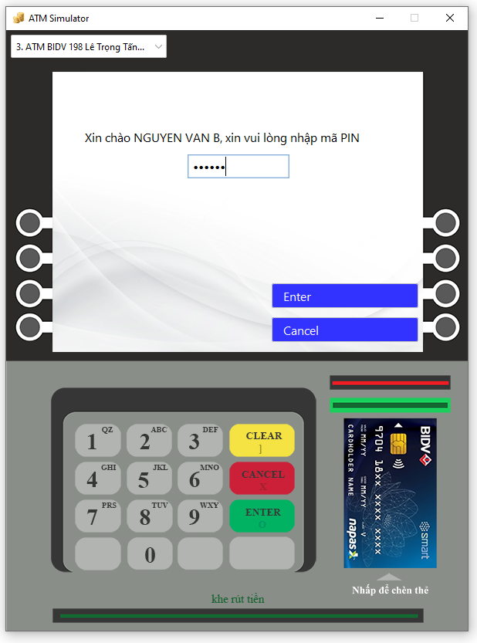
* Sau khi nhập PIN thành công, người dùng vào giao diện đăng nhập và có thể tùy chọn giao dịch hoặc trả thẻ bằng nút Cancel
* 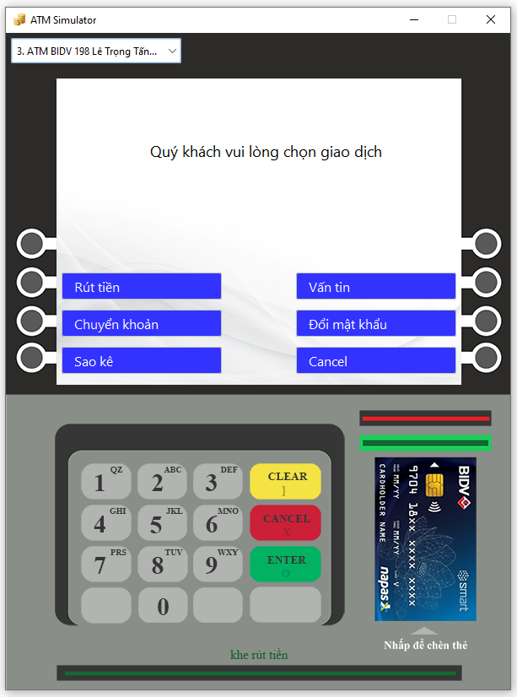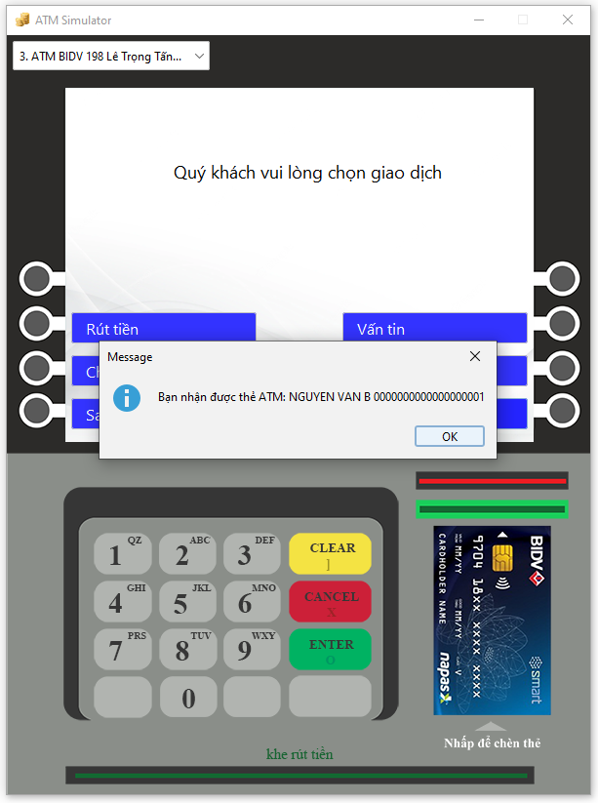
* Ví dụ với chức năng rút tiền, người dùng chọn rút tiền và nhập số tiền cần rút, có muốn in hóa đơn hay không, hệ thống sẽ kiểm tra và hiển thị kết quả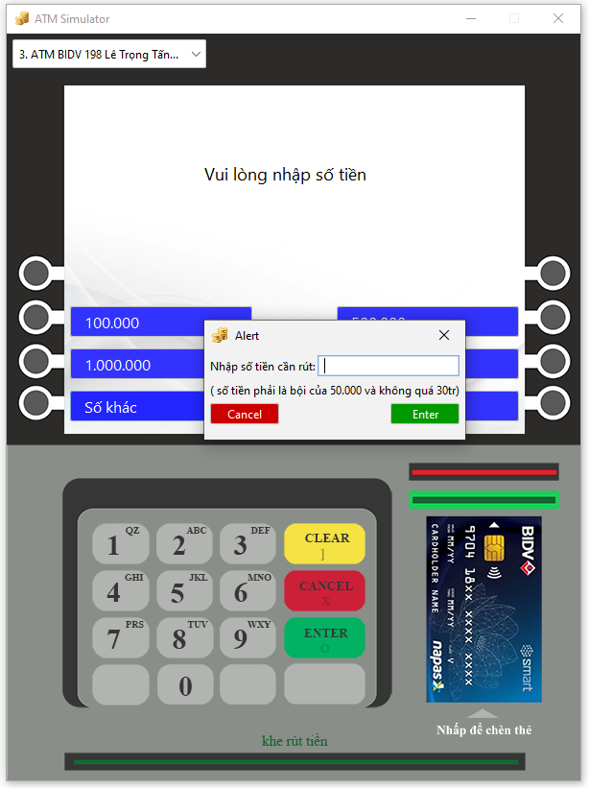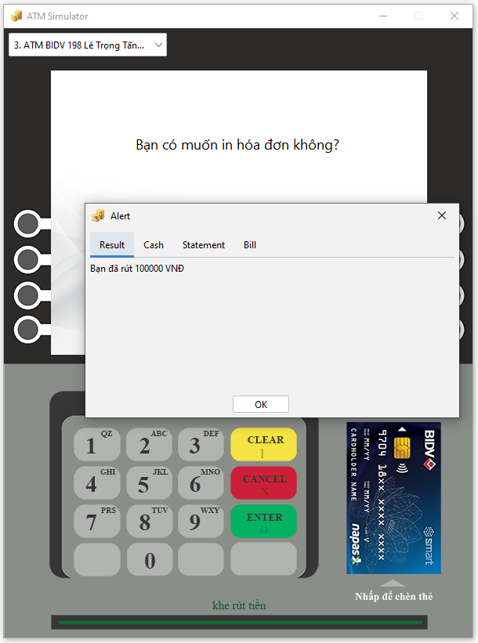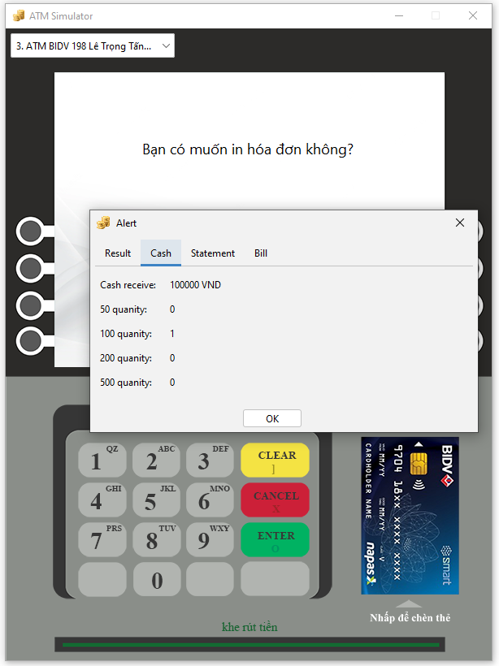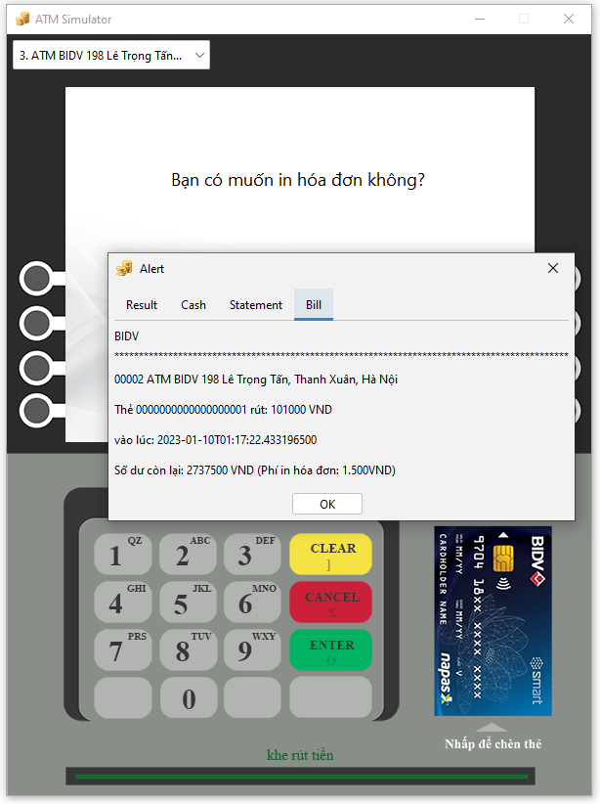

## Sử dụng app BankingManagement

* Người dùng khởi động chương trình và đăng nhập vào app quản lý, sau đó nếu thành công giao diện của app sẽ hiển thị. Sau đó, người dùng có thể tùy ý thao tác thêm sửa tìm kiếm với dữ liệu KH, ATM, các GD hoặc thay đổi thông tin ngân hàng cũng như thông tin đăng nhập
* 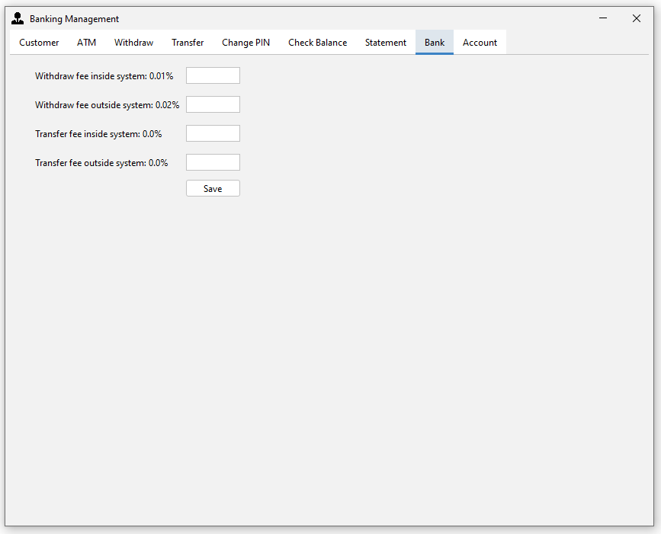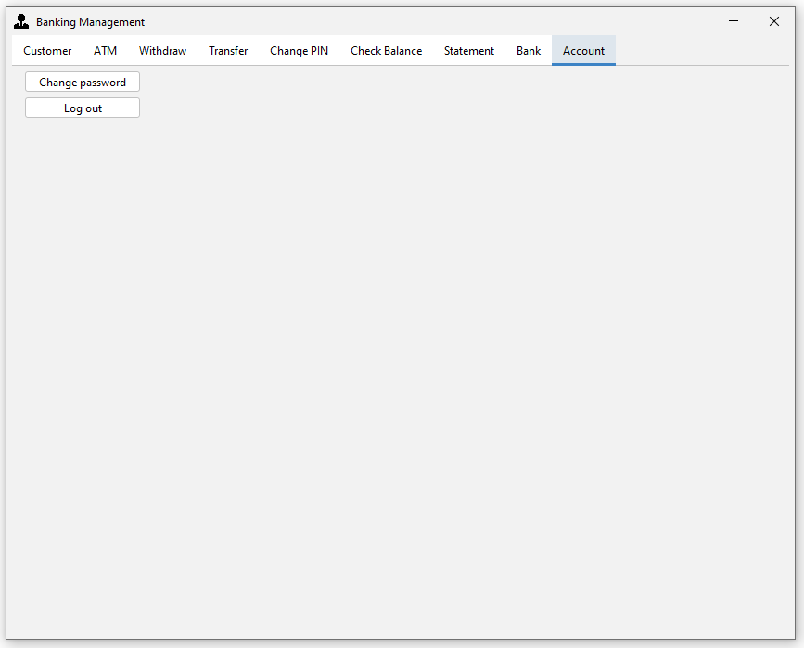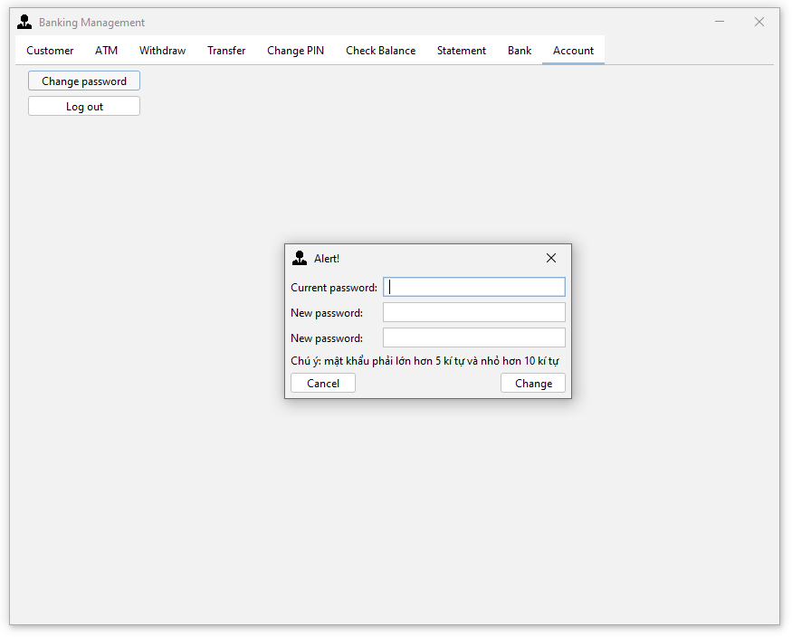

# Phần 5: Mô tả kiểm thử, thử nghiệm ứng dụng với các bộ dữ liệu

Chương trình đã được kiểm tra với các bộ dữ liệu như sau:

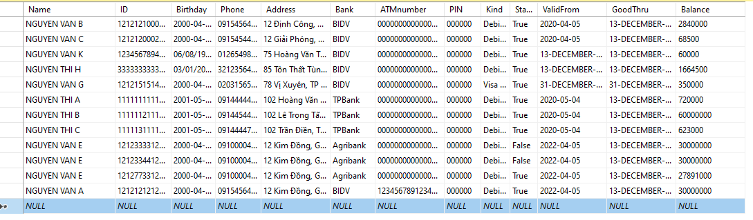

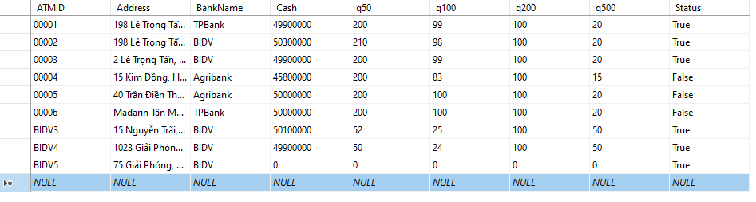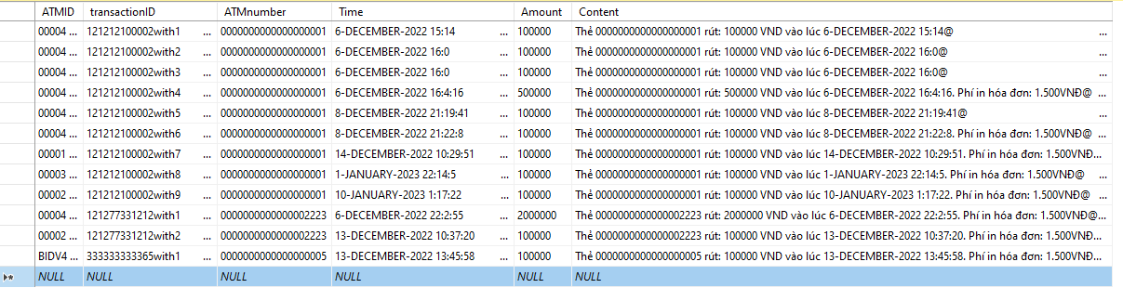

# Phần 6: Kết luận

Theo cá nhân em – trên góc nhìn của nhà phát triển đã tạo ra sản phẩm đồ án thì sản phẩm có những ưu điẻm và hạn chế như sau:

## Ưu điểm:

* Giao diện linh hoạt, gọn gàng, tối ưu không gian khoảng trống. Bố cục rõ ràng mạch lạc thuận tiện cho cả người dùng cũng như người quản lý, bảo trì. Và hơn hết là mô phỏng gần giống giao diện cũng như chức năng của ATM ngoài đời thực nhất có thể
* Hệ thống tuy còn đơn sơ khái quát với các chức năng cơ bản nhưng khá đầy đủ những chức năng quan trọng chủ yếu, qua đó giúp em hình dung rõ hơn quy trình hoạt động của hệ thống ngân hàng tương tác với hệ thống thông tin dữ liệu…

## Hạn chế

* Code chưa tối ưu, còn một số hàm cồng kềnh nên được để riêng phục vụ cho việc tái sử dụng code cũng như bảo trì nâng cấp sau này
* Xử lý ngoại lệ chưa chặt 100% đối với các vấn đề ngoại cảnh như đường truyền, thay đổi dữ liệu đột ngột…

# Phần 7: Tài liệu tham khảo

1. Java Swing Document của Oracle: <https://docs.oracle.com/javase/tutorial/uiswing/>
2. Java JDBC Document của Oracle: <https://www.oracle.com/database/technologies/appdev/jdbc.html>
3. Đồ án trên được phát triển trên nền tảng Maven của IDE Netbeans và có sử dụng các banner quảng cáo của các ngân hàng, các tài nguyên media của những nền tảng miễn phí như Flaticon, các app vẽ sơ đồ như Draw.io, Visual Paradigm, phần mềm launch4j tạo file exe.

Em xin chân thành cảm ơn các tác giả, các nhà phát triển trên nền tảng số đã cung cấp miễn phí các công cụ và kiến thức để em có thể hoàn thiện đồ án này. Và hơn hết em xin cảm ơn thầy Lê Đức Quang, giảng viên hướng dẫn đồ án đã tận tình chỉ dẫn trong quá trình lên ý tưởng, phát triển, hoàn thiện của dự án. Một lần nữa em xin trân trọng cảm ơn!